Sut i greu Graff
- Agorwch daenlen (Microsoft Excel)
- Cofnodwch eich ymatebion ym mhob cell a’ch canlyniadau yn y gell nesaf. Yn yr enghraifft hon mae Cytuno’n Gryf yn A1 ac mae’r canlyniad 4 yn B1
- I greu graff ar gyfer bob cwestiwn, defnyddiwch 1 dudalen i 1 graff

4. Aroleuwch yr ymatebion a’r canlyniad 5. Cliciwch ar y tab mewnosod (insert) a dewis siart addas

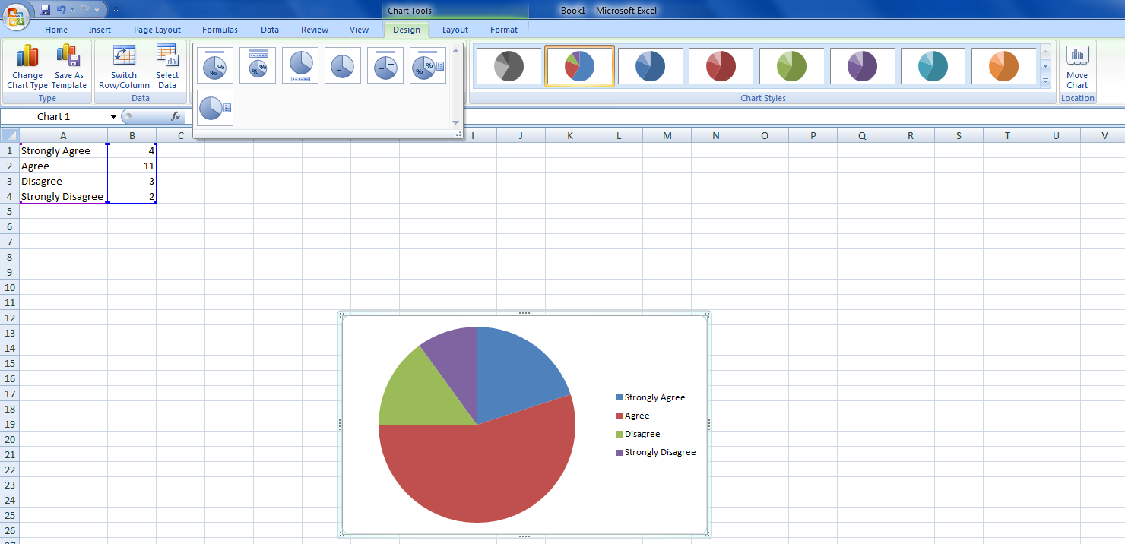
6. Pan ddaw eich graff i’r golwg bydd angen i chi ei fformatio. Yn gyntaf, bydd arnoch angen teitl/echelin. Y cwestiwn fydd teitl y graff. Bydd angen i chi glicio’r tab dylunio (design) a dewis opsiwn sy’n cynnwys teitl y siart

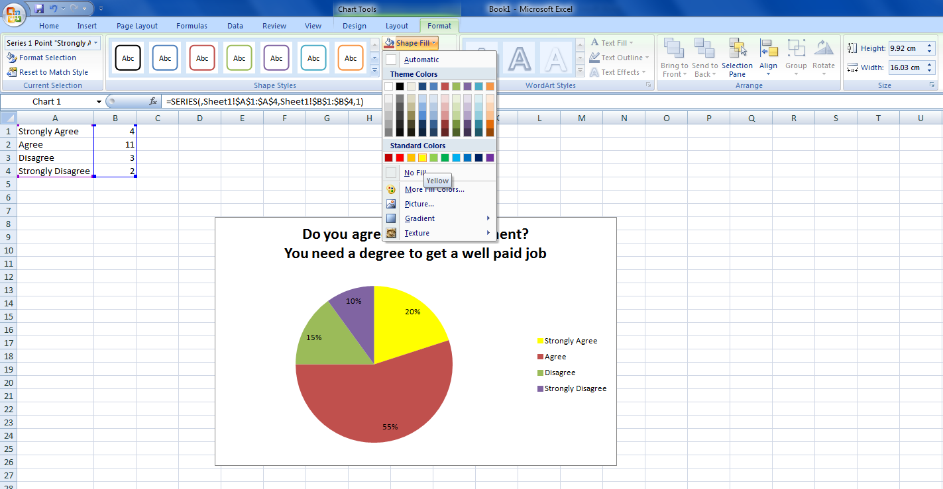
7. Gallwch newid edrychiad eich graff trwy ddewis gwahanol liwiau ac ati

Cliciwch y tab format i wneud hyn

Brawddeg gychwynnol | Gorffennwch y frawddeg
Mae’r wybodaeth yn y graff yn dangos
Ymhellach i hyn
Golyga hyn
Gall canlyniad hyn
Dadansoddi eich Graffiau
Copïwch eich graff a’i ludo i mewn i’ch Project Unigol yn yr adran Dadansoddi Data Cynradd. Bydd angen i chi ddadansoddi yr hyn mae eich graff yn ei ddangos. Gallwch ddefnyddio’r templed hwn i’ch helpu i gofnodi eich dadansoddiad o bob graff. Cofiwch ddefnyddio’r brawddegau i lunio paragraff pan fyddwch wedi defnyddio’r templed.

